

WEBRAILS
Projet – AdventureTrip

Mode d'emploi

Bastien Rouiller & Miguel Santamaria
Table des matières
Mode d'emploi 3

Mode d'emploi
Une fois arrivé sur le site, un simple visiteur peut uniquement consulter les trips publics.
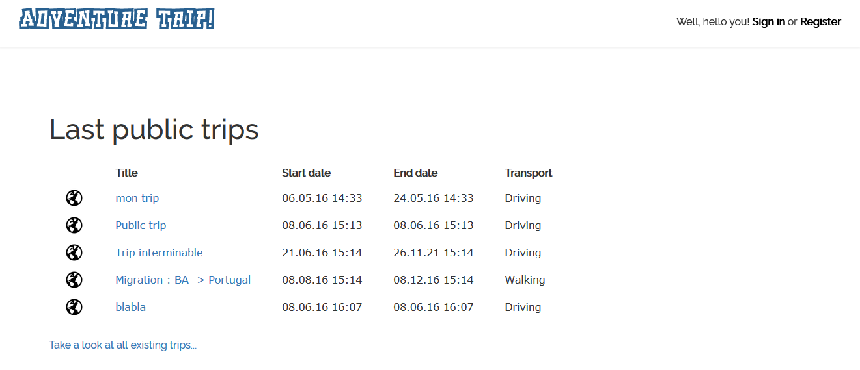Illustration 1: consultation des voyages publics pour un utilisateur déconnecté
Il peut par exemple voir l’itinéraire de « mon trip » en cliquant sur ce dernier.
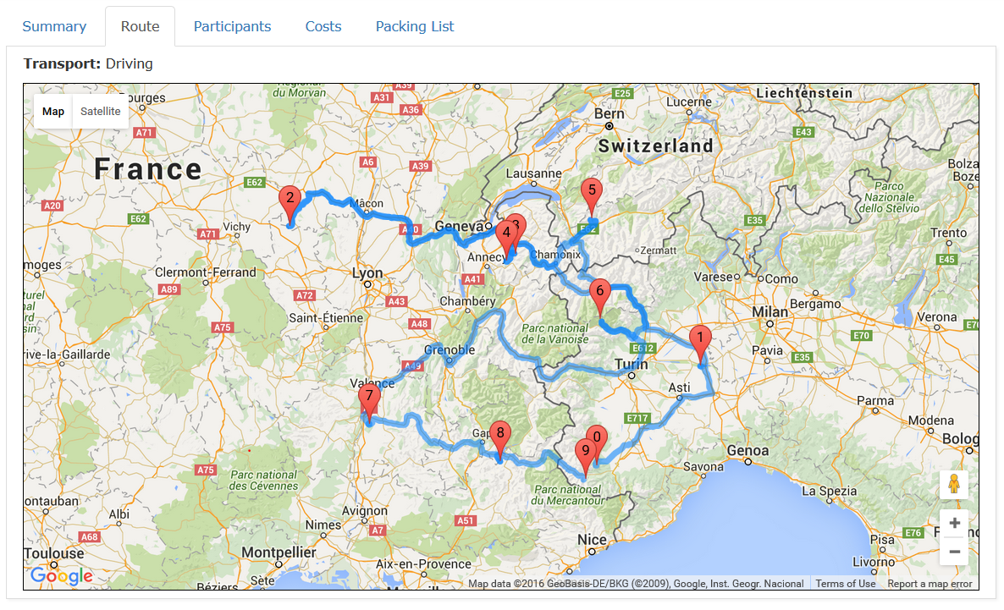Illustration 2: itinéraire d'un voyage

Mais si veut créer ou être ajouté dans un trip, il lui faut créer un compte via le lien « Register ». Il doit fournir des informations, au minimum son e-mail, un nom d’utilisateur, ainsi qu’un mot de passe.
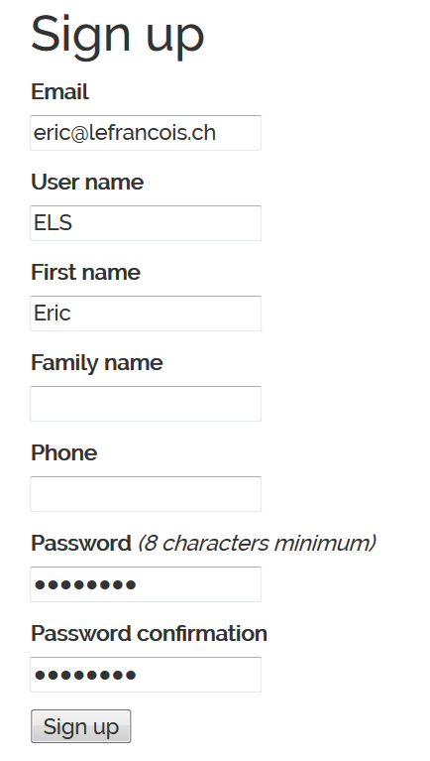Illustration 3: inscription sur le site
Une fois son compte créé, il est automatiquement connecté :
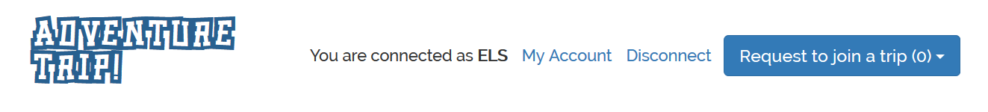Illustration 4: en-tête du site lorsque l'utilisateur est connecté
En cliquant sur « My Account », il a accès au même formulaire que lors de son inscription mais pour effectuer cette fois des modifications à son compte. Il peut se déconnecter. Pour finir il peut voir si il a reçu des invitations à rejoindre un trip. En l’occurrence, il vient de créer son compte donc personne n’a eu le temps de l’inviter.

Il peut voir la totalité des trips publics ainsi que ceux dont il fait partie. Vu qu’il ne fait pas encore partie d’un trip, il voit seulement les trips publics.
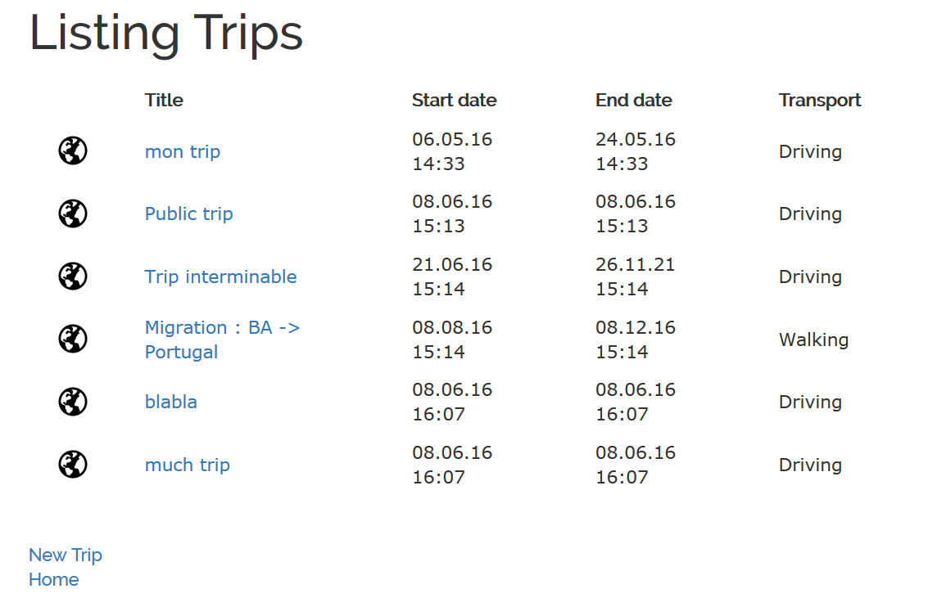Illustration 5: consultation des voyages pour un utilisateur connecté
En cliquant sur « New Trip », il peut organiser son propre trip. Tout d’abord il doit fournir des informations générales :
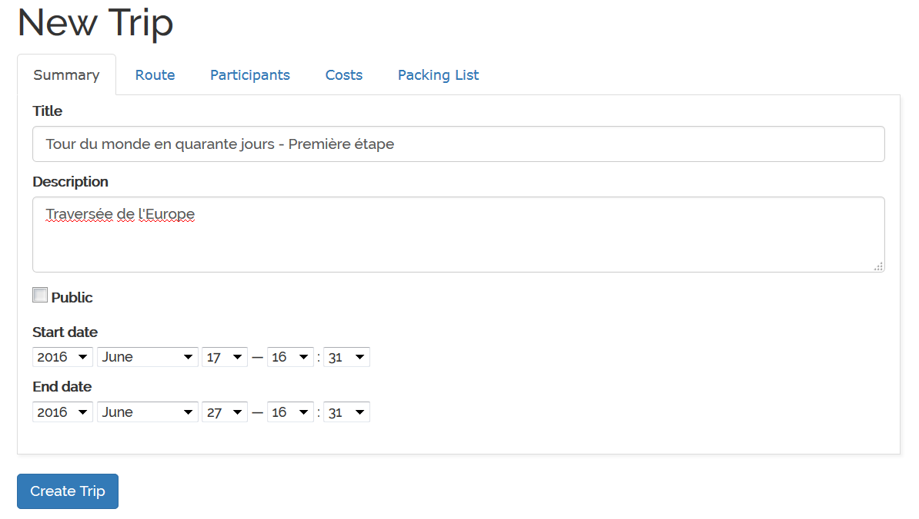Illustration 6: création d'un nouveau voyage
Ensuite, il doit mentionner un parcours et un moyen de transport. Pour choisir un parcours, il doit placer un point sur la carte pour chaque étape puis cliquer sur « Calculate Route » (facultatif ; dans tous les cas son parcours sera correctement sauvegardé, mais il s'agit là d'une option lui permettant de voir le parcours obtenu) pour déterminer le temps et les kilomètres à effectuer. Dans l’exemple si dessous, il choisit de partir du Portugal et fait étape à Barcelone, Berlin puis arrive à Moscou.
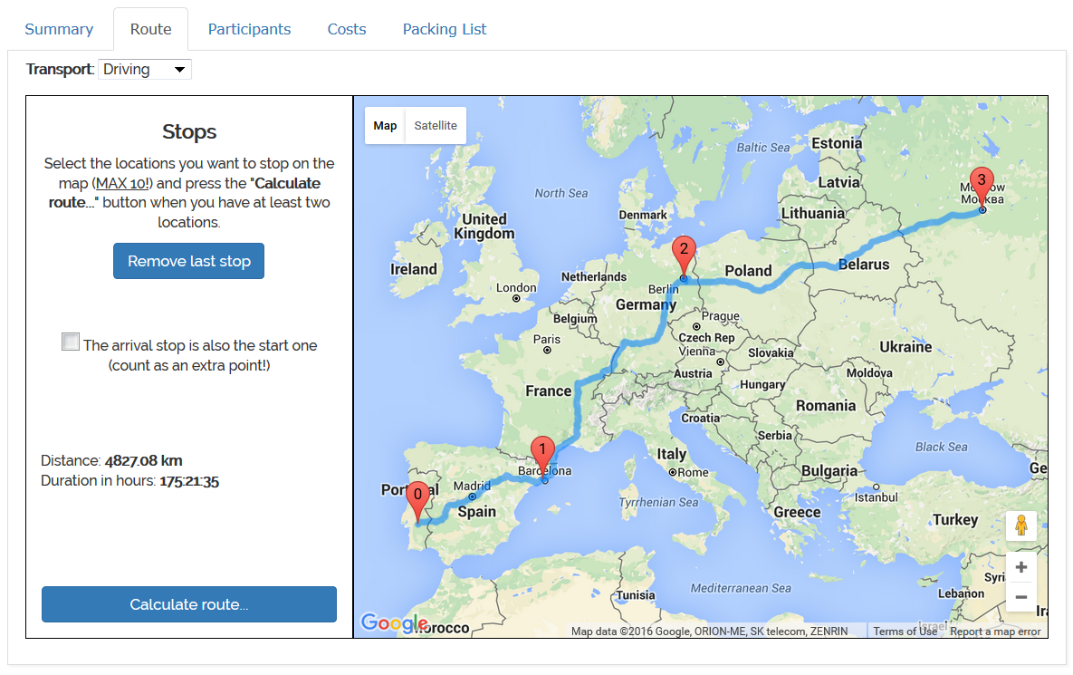Illustration 7: création du parcours d'un voyage
Il souhaite ensuite inviter deux de ses amis : Christian et Pascal. Il fait confiance à Couchepin, il peut donc lui donner les droits d’admin grâce à « Toggle Admin »
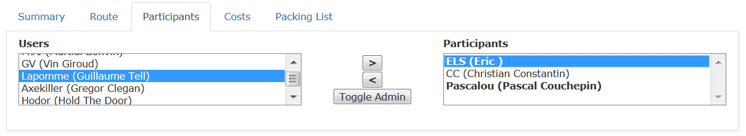Illustration 8: ajout de participants au voyage
Il peut obtenir une approximation de coût pour son voyage en fournissant un montant par kilomètre :
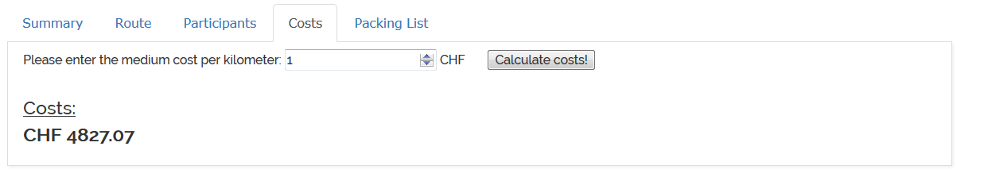Illustration 9: calcul des coûts d'un voyage
Il peut maintenant confirmer la création du trip grâce au bouton « Create Trip ».
Le voyage apparaît désormais dans la liste des voyages :
Illustration 10: apparition du nouveau voyage dans la liste des voyages
En cliquant sur le nom du trip, il peut le consulter et ainsi ajouter des objets à ne pas oublier en préparant son départ...
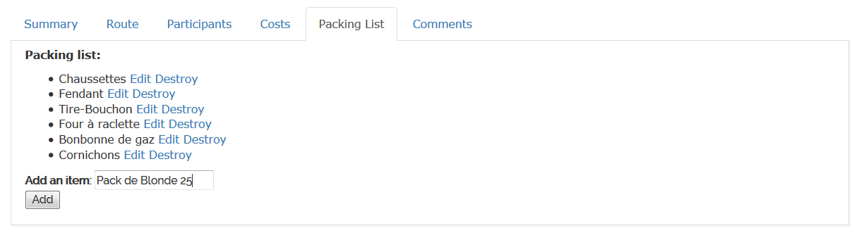Illustration 11: ajout d'objets dans la packing-list lors de la consultation d'un voyage
...ou ajouter un commentaire destiné aux autres participants.
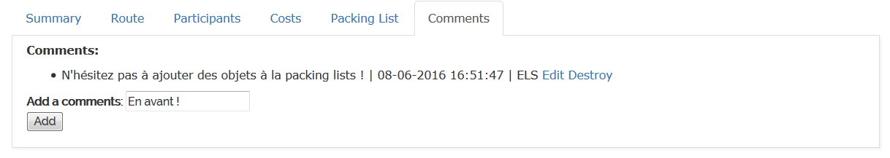Illustration 12: ajout d'un commentaire lors de la consultation d'un voyage
Il peut également modifier les informations relatives aux trips (descriptions, itinéraire, participant) grâce au bouton Edit en bas de page. L’édition est similaire à la création.
Christian a reçu une invitation :
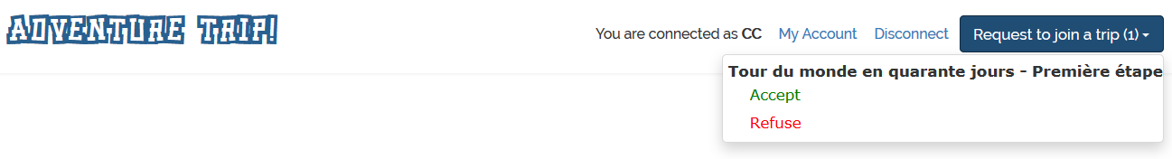Illustration 13: réception d'une invitation à rejoindre un voyage
En acceptant, il pourra consulter les détails du trips mais sans pouvoir l’éditer car il n’a pas été nommé admin :
Illustration 14: apparition du voyage pour lequel l'utilisateur a accepté l'invitation

Il peut néanmoins écrire un message ou ajouter un objet à la packing list :
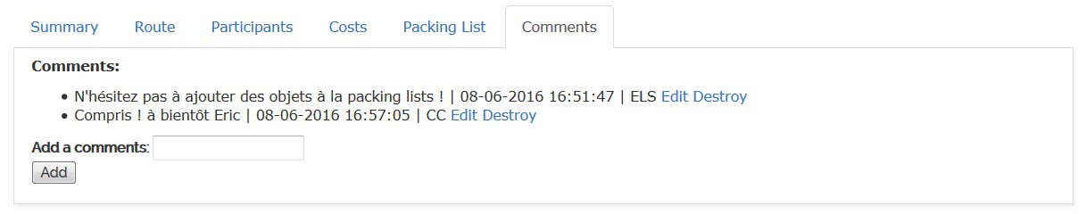Illustration 15: ajout d'un commentaire en tant que simple participant
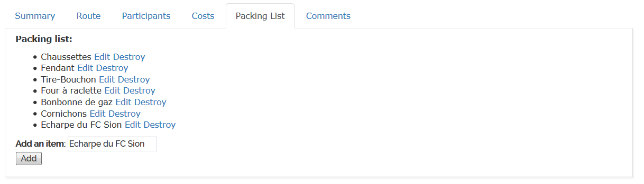Illustration 16: ajout d'objets dans la packing-list en tant que simple participant

